高積中学校
２年学年通信 11月号 ２０２５. 10. ３1(金) 発行

11月は日本の暦で霜月（しもつき）といいます。霜が降るほどに寒い季節になったという
ことです。寒くなると、風邪をひきやすくなります。手洗い・うがいを忘れず、体調管理に
気をつけて生活しましょう。風邪を予防するためには体をよく休めること、そして体を温め
ることを心がけましょう。

職場体験・体育大会お疲れ様でした！

皆さん、職場体験・体育大会お疲れ様でした。職場体験では、慣れない環
境の中、緊張しながらも、真剣に仕事に取り組む皆さんの姿がありました。
「働く」ということの現実に触れ、責任感や挨拶の大切さ、職種ごとの大変
さややりがいを肌で感じたことでしょう。

体育大会では、皆さんが目標に向かって真剣に取り組み、全力を出し切る
姿は、見る人に大きな感動を与えてくれました。勝敗に関わらず、一人ひと
りが自分の役割を果たし、仲間と協力し合った経験は、この先何ものにも代
えがたい宝物です。
これらの経験で培ったことを、これからの学校生活や学習に活かし、さら
に大きく成長してくれることを期待しています。

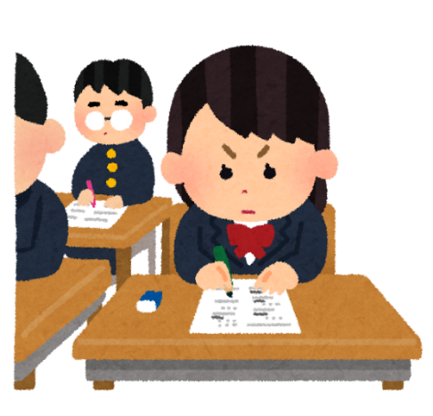
期末テスト11/26～11/28
いよいよ11/26(水)～11/28(金)で期末テストがあります。こ
のテストは、来たる最高学年へ向けた「準備力」を試す大切な
試練です。この困難を乗り越える努力こそが、皆さんの大きな
自信となり、3年生での飛躍の土台となります。1年生で基礎を
学び、2年生のこれまでの学習は、内容の難易度も高くなってい
ます。期末テストでは、単に知識を暗記するだけでなく、「理解
し、応用する力」が問われます。
2年生の今、頑張ることは、決してテストのためだけではあり
ません。自分の将来の進路実現に向けて、今できる精一杯の努力をする期間です。「まだ先のこと」
と思わず、このテストを「目標達成に向けた通過点」として捉え、真剣に向き合いましょう。

